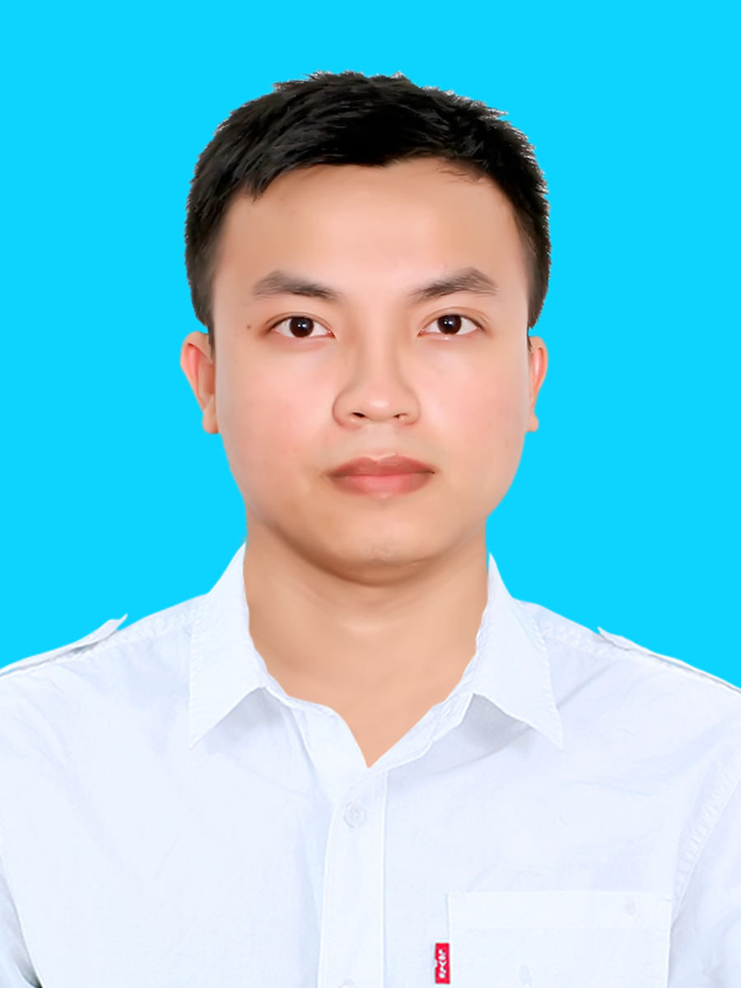**NGUYỄN VĂN TRÍ**

*Ham học hỏi – Đáng tin cậy – Linh hoạt và năng nổ trong công việc*

**MỤC TIÊU NGHỀ NGHIỆP**

1 – 3 năm: Trao dồi kinh nghiệm, kiến thức, kỹ năng trong công việc liên quan đến nghề Nhân sự. Học thêm kiến thức về quản trị nhân sự, Luật lao động, chính sách và các kỹ năng đánh giá con người.

4 – 6 năm: Mong muốn trở một người quản lý giỏi

**KINH NGHIỆM**

**04/2013 – HIỆN TẠI: CHỦ SỞ HỮU – QUÁN CÀ PHÊ GỢI NHỚ**

* Lập kế hoạch tuyển dụng, đảm bảo nguồn cung ứng viên trong ngắn hạn và dài hạn
* Phỏng vấn, tìm kiếm, chọn lọc lưu trữ hồ sơ ứng viên thường xuyên nhằm đảo bảo số lượng lao động
* Theo dõi, hỗ trợ nhân viên mới quá trình thử việc
* Xây dựng chiến lược phát triển và lên kế hoạch định kỳ tháng/quý để đạt được chỉ tiêu
* Xây dựng phát triển hình ảnh, thương hiệu quán
* Tổ chức sự kiện, đêm nhạc acoustic hàng tuần
* Xác định nhu cầu của khách hàng và đáp ứng

*Kinh nghiệm học được****:***Kiến thức chuyên ngành nhân sự, Quản lý kinh doanh, Kỹ năng lãnh đạo, Giao tiếp, Quản lý căng thẳng, Kỹ năng phân tích, Làm nhiều việc một lúc, Làm việc nhóm

**03/2013 – 09/2014: Chuyên viên nhân sự– Eway Corp**

* Hỗ trợ Giám Đốc thực hiện các chức năng về quản lý nguồn nhân lực
* Xây dựng quy trình tuyển dụng và tuyển chọn đội ngũ lao động phù hợp có trình độ chuyên môn cao
* Trực tiếp tham gia phỏng vấn, đánh giá trong quá trình tuyển dụng
* Ký kết gia hạn hoặc chấm dứt hợp đồng lao động
* Giải quyết những tranh chấp, điều hòa mối quan hệ nguồn lao động
* Nộp bảo hiểm xã hội, hạch toán lương, sát hạch thành tích
* Xây dựng và hoàn thiện các chính sách nhân sự: khen thưởng, kỷ luật
* Kiểm tra, giám sát các bộ phận thực hiện các chính sách đã được duyệt
* Tham mưu cho Giám đốc xây dựng văn hóa doanh nghiệp

*Kinh nghiệm học được*: Kiến thức chuyên ngành nhân sự, Chịu áp lực, Kỹ năng ra quyết định tổ chức, Quản lý thời gian, Làm nhiều việc một lúc, Làm việc nhóm

**02/2012 – 01/2013: NHÂN VIÊN TUYỂN DỤNG – TRƯỜNG CAMBRIDGE BUSINESS SINGAPORE**

* Lập kế hoạch tuyển dụng
* Tạo nguồn ứng viên tiềm năng, đảm bảo nguồn ứng viên kịp thời
* Phỏng vấn tuyển chọn và đánh giá ứng viên
* Đánh giá quá trình tuyển dụng
* Theo dõi kết quả thử việc, hướng dẫn nhân viên hòa nhập với môi trường làm việc
* Tham gia lập kế hoạch đào tạo và theo dõi đánh giá tình hình đào tạo
* Đề xuất, xây dựng các chương trình, chính sách tuyển dụng, đào tạo nhằm phát triển nguồn nhân lực
* Báo cáo định kỳ hàng tháng/quý/năm tình hình triển khai kế hoạch, chi phí tuyển dụng đào tạo, kết quả, hiệu quả của các chương trình đào tạo
* Tham gia thực hiện các chương trình sự kiện theo qui chế chính sách của công ty
* Giải quyết khiếu nại thắc mắc của nhân viên về chính sách, chế độ phúc lợi

*Kinh nghiệm học được*: Kiến thức chuyên ngành nhân sự, Quản lý thời gian, Làm việc dưới áp lực, Kỹ năng phân tích, Làm việc nhóm

*Thành tích đạt được*: **Nhân viên xuất xắc năm 2013**

**HỌC VẤN**

**2009 – 2013: TRƯỜNG CAMBRIDGE BUSINESS, SINGAPORE**

* Quản trị kinh doanh, chuyên ngành **Quản trị nhân sự**

**Các khoá học khác:**

**… – 2014: QUẢN TRỊ NHÂN SỰ CHUYÊN NGHIỆP** – TRƯỜNG ĐẠI HỌC KINH TẾ TP HỐ CHÍ MINH

**KỸ NĂNG**

**VI TÍNH**

* Sử dụng tốt tin học văn phòng**Microsoft** (**Word, Excel, PowerPoint)**
* Có khả năng sử dụng các **công cụ Internet** để tìm kiếm thông tin

**NGOẠI NGỮ**

* **Tiếng Anh**

**KỸ NĂNG LÀM VIỆC**

* **Tuyển dụng, phỏng vấn**
* **Giao tiếp**
* **Thấu hiểu và tạo lập mối quan hệ**
* **Làm việc nhóm**
* **Làm việc dưới áp lực**
* **Quản lý thời gian**
* **Giải quyết vấn đề**
* **Phân tích**
* **Sáng tạo**
* **Tổ chức, hoạch định**